Гидравликалық шапшыма
Арнаның салыстырмалы қысқа үлескесінде ағынның буырқанған күйден тыныштық (жайбарақат) күйге ауысуы, яғни ағыс тереңдігінің кенеттен көтерілу түрінде артуы гидравликалық шапшыма (гидравлический прыжок) деп аталады.
Гидравликалық шапшыма кенет өзгеретін қозғалыс мысалдарының бірі болып табылады. Оны қозғалудың тоқтаған толқыны ретінде қарастыруға болады. Егер, мысалы, буырқанған күйдегі ағынға кенеттен кедергі жасаса, онда бөгет алдында судың деңгейі күрт артады (сурет. 1.1). Ағыс бойынша жоғары тарайтын толқын пайда болады (кері оң толқын). Толқынның биіктігі мен жылдамдығы біртіндеп ағыс бойымен төмендейді.
Толқын жылдамдығы с_{0,} орташа жылдамдыққа v тең, болғанда, толқын тоқтап, гидравликалық шапшыма формасын алады. Және мұндай, тек буырқанған күйдегі ағыста ғана болуы мүмкін.
Гидравликалық шапшыма пайда болатын жағдайына байланысты , келесі түрлерге бөлінеді:

Жетілген немесе түптік (совершенный или донный)-жан-жағынан сығылмаған, ағын бойымен жүргізілген тік қима арқылы жақсы аңғарылады. Түптік транзит ағын және беттік айналмадан тұрады.
Жетілмеген немесе толқынды (несовершенный или волнистый)-беттік айналма болмайды, су деңгейінің тереңдігі алмағайып тереңдіктен сәл ғана асады.
Тірелген (подпертый)- жетілген шапгыма сияқты жақсы дамыған айналмаға (валец) ие, бірақ қабырғаның төменгі жағымен немесе түбінің шығыңқы жерімен тіреледі;
Беттік (поверхностный) – су айналмасы арна түбінде, ал негізгі ағын судың жоғарғы бөлігінде болады;
Көмілген (затопленный) – көбінесе сұқпа астынан ытқып шыққанда судың төменгі бьефтегі су деңгейімен қабысқанда пайда болады.
Ысырылған (отогненный – құрылымның сығылған тереңдік қимасынан немесе еңістік күрт өзгеретін қимасынан алшақтау жерден басталады.

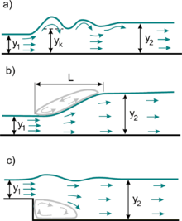
а- толқынды ГШ
b- жетілген ГШ
c- беттік ГШ
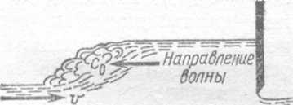

Сурет 1.1 Гидравликалық шапшыманың пайда болуы

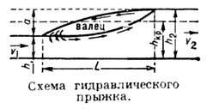

Сурет 1.2 Гидравликалық шапшыма (ГШ) сұлбасы

h₁ және h₂ ГШ дейінгі және кейінгі тереңдіктер, олар байланысты немесе қосақы (взаимные или сопряженные) тереңдіктер деп аталады, ал олардың айырмашылығы (а=h₂-h₁) ГШ биіктігін анықтайды. Ағыстың кенеттен тереңдігі өзгеретін үлеске ұзындығы L, ГШ ұзындығы деп аталады. Әдетте ГШ су арна түбіндегі биіктіктен су ағу кезінде, қалқанның астынан ағу немесе суағар арқылы ағу кезінде пайда болады.
ГШ да тереңдік h_{1 <} h _{кр}; тыныштық күйге ауысу кезінде оның жылдамдығы v₂ толқынды жылдамдықтан аз болады, ал тереңдік h₂>h _{кр} (сурет 1.2). ГШ-ның күрделі су иірімді қозғалысы болатын үлеске валец (айналма) деп аталады.
ГШ есептеудің негізгі мақсаты – қосақы тереңдіктерді, ГШ ұзындығын және энергияның жоғалуын анықтау. Қосақы тереңдіктерді келесі қатынастар бойынша анықтауға болады:
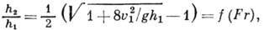 (1.1)
мұндағы - Фруда саны,
g – еркін түсу үдеуі;
υ₁ – ГШ алдындағы жылдамдық.
ГШ энергияның жоғалуы .
Фруда санының үлкен мәндерінде (Fr>2,5) бұл жоғалулар 50% жоғары болады яғни ГШ – энергияны жақсы сөндіргіш болып табылады. Сондықтан ГШ гидротехникада бөгеттердің ТБ шаюдан қорғау үшін қолданылады. Егер судың ГТҒ арқылы ағуы кезінде, ысырылған (отогнанный) ГШ пайда болатын болса, яғни ғимараттан қандай да бір аралыққа жылжытылған, онда түбінің шайылуының алды алу үшін, ГШ ғимаратқа жақындату үшін ғимараттан төмен су бағыттау (су ұрма) құдықтар (водобойные колодцы) немесе қабырғалар орнатады (яғни оны су басқан (көмілген) (затопленный) ГШ айналдыру үшін.
Ысырылған ГШ (Отогнанный ГП) – ғимараттан қандай да бір алшақтықта пайда болады ( h₂>h _{нб} )-энергия сөндрігішті есептеу қажет.
Көмілген ГШ (затопленный) ГП – ғимараттан қандай да бір алшақтықта пайда болады (h₂<h _{нб} ) – энергия сөндіргіш өлшемдері құрылымды (стандарт) түрде қабылданады. Мысалы:
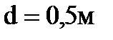 - құдық тереңдігі (н/е қабырға биіктігі);
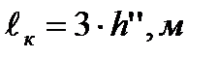 - құдық ұзындығы.
Қосақы тереңдіктерді анықтаудың тағы бір тәсілі келесі тәуелділіктер бойынша:
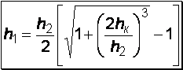 ; (1.2)

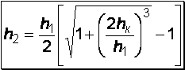 . (1.3)
немесе
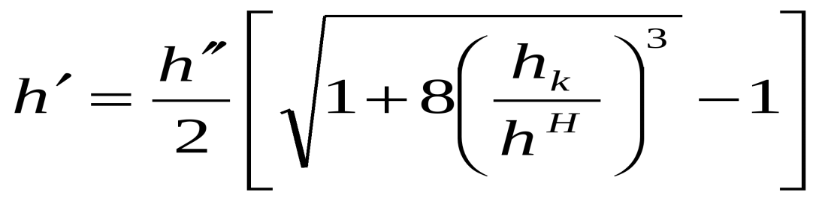 ; (1.4)
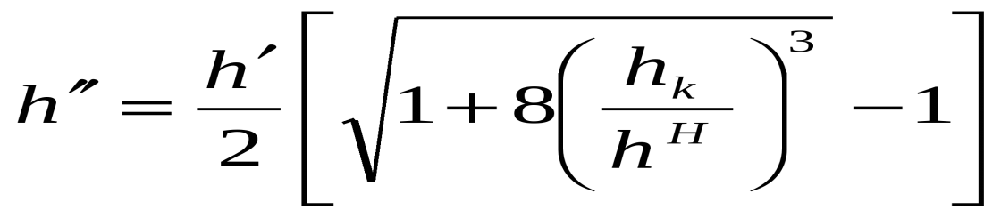 ;(1.5)

Осы теңдеулерді қолдана отырып, тікбұрышты арналар жағдайында бір қосақы тереңдікті h₁ немесе h₂, егер h₂ немесе h₁белгілі болса.
ГШ ұзындығы эксперименталды түрде анықталады және әдетте ГШ биіктігі, қосақы тереңдіктер және кинетикалық ағыс үлесінде өрнектейді.
Әртүрлі авторлармен көптеген формулалар ұсынылған.
Тәжірибелік мәліметтер бойынша ;
. (1.6)

Тәжірибелік мәліметтермен Н.Н. Павловский формуласымен жүргізілген есептеулер сәйкес келеді.
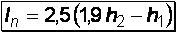 ; (1.7)
В. А. Шаумян формуласы
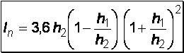 ; (1.8)
М. Д. Чертоусов формуласы: 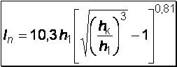 . (1.8)

